开考前秘密 试卷类型：A

二〇一八年东营市初中学业水平考试
物 理 试 题
（总分 100分 考试时间 60分钟）
注意事项：
1．本试题分第Ⅰ卷和第Ⅱ卷两部分。第Ⅰ卷为选择题，30分；第Ⅱ卷为非选择题，70分；共100分。
2．答卷前务必将自己的姓名、座号、准考证号按要求填写在答题卡和试卷上的相应位置。
3．第Ⅰ卷每题选出答案后，都必须用2B铅笔把答题卡上对应题目的答案标号（ABCD）涂黑，如需改动，必须先用橡皮擦干净，再改涂其他答案。
4．第Ⅱ卷必须用0.5毫米黑色签字笔书写到答题卡题号所指示的答题区域，作图时可用2B铅笔，不得超出预留范围。
5．切记不要直接在试卷上答题。
第Ⅰ卷 （选择题 共30分）
一、本大题包括10小题，每小题3分，共30分。在每小题给出的四个选项中，只有一项符合题目要求。
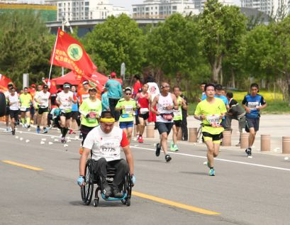
1．如图所示，在2018黄河口（东营）国际马拉松比赛中，一位坐轮椅的选手给观众留下了深刻的印象。下面说法正确的是
A．以路边的树木为参照物，选手是运动的
B．轮椅坐垫做的比较宽大是为了增大压强
C．停止用力后，轮椅仍能向前运动一段距离，是因为受到惯性力的作用
D．轮椅轮胎上有较深的花纹是为了减小摩擦
2．以下事例中，符合安全用电原则的是
A．使用测电笔时，手不接触笔尾的金属体
B．家庭电路中的保险丝熔断，用铜丝或铁丝代替
C．安装电路时，开关接在用电器和零线之间
D．保险装置、家用电器等达到使用寿命应及时更换
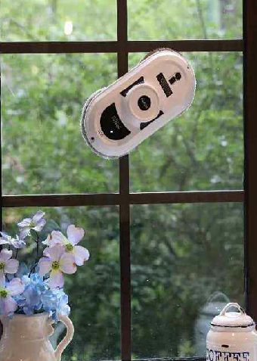
3．如图所示，擦窗机器人能凭借自身底部的真空泵和吸盘吸附在玻璃上“行走”，带动清洁布擦拭玻璃。下列说法错误的是
A．当真空泵将吸盘内的空气抽出时，由于大气压的作用，擦窗机器人被压在玻璃上
B．擦窗机器人在玻璃上竖直向上匀速“行走”时，所受的摩擦力大于自身所受的重力
C．擦窗机器人接收的指令是通过电磁波传递的
D．擦窗机器人从窗户底端运动到顶端，其重力势能增大
4．对物理概念的理解是学好物理的关键。关于功、功率和机械效率，下列说法正确的是
A．通过改进机械的性能可以使机械效率达到100%
B．做功多的机械，功率一定大
C．功率大的机械，做功一定快
D．做功快的机械，机械效率一定高
5．面对清澈见底、看起来不过齐腰深的池水，不会游泳的人千万不要贸然下去，因为人们看到的池水深度和它的实际深度并不相同，下面四幅图能正确解释此现象的是
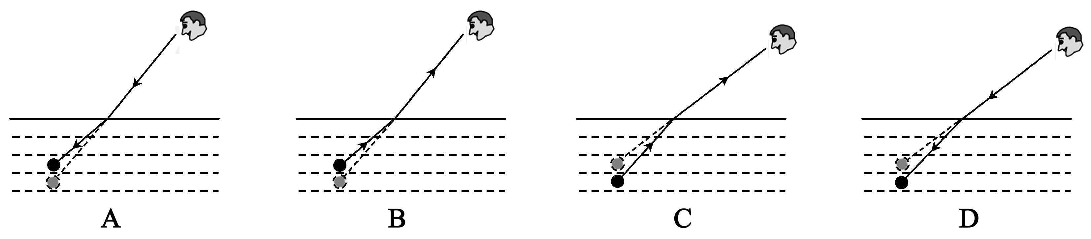

6．电动汽车越来越多地进入普通家庭，电动汽车的核心部件是电动机，下面图中能正确反映电动机工作原理的是
A B C D

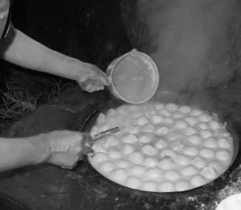
7．水煎包是东营特色名吃，其特色在于兼得水煮油煎之妙，色泽金黄，一面焦脆，三面嫩软，皮薄馅大，香而不腻。在水煎包的制作过程中，以下说法正确的是
①水煎包“香气四溢”，说明分子在不停地做无规则运动
②水煎包能被煎成金黄色，是因为油的沸点比水的沸点低
③木柴燃烧时将化学能转化为内能
④往热锅内倒入水会产生大量的“白气”，“白气”是水汽化形成的
⑤锅盖不断被水蒸气顶起而发生“跳动”，此时水蒸气的内能转化为锅盖的机械能
A．①②③⑤ B．①③⑤ C．①③④⑤ D．②③④⑤
8．以下研究方法相同的是
①研究压力作用效果与压力大小的关系时，保持受力面积不变
②研究声音的产生时，将发声的音叉与水面接触，水花四溅表明音叉在振动
③研究磁场时，引入“磁感线”
④研究电阻大小与导体长度的关系时，选择材料、横截面积相同的导体
A．①② B．②③ C．③④ D．①④
9．如图所示，电源电压不变，闭合开关，当滑动变阻器滑片向左移动时，下列判断正确的是
S
R₁
P
R₂
A₁
A₂
V
A．电压表示数与电流表A₁示数的乘积变大
B．电压表示数与电流表A₂示数的乘积变大
C．电压表示数与电流表A₁示数的比值不变，电流表A₂示数变小
D．电压表示数与电流表A₁示数的比值变大，电流表A₂示数变大
10．三个相同容器内分别盛满不同的液体，现将三个完全相同的小球轻轻放入容器中，小球静止后的状态如图所示，以下判断正确的是
甲
乙
丙

A．液体的密度关系是ρ_{甲}＞ρ_{丙}＞ρ_{乙}
B．液体对容器底部的压强关系是p_{乙}＞p_{甲}＞p_{丙}
C．容器对桌面的压强关系是p＇_{甲}＞p＇_{乙}＞p＇_{丙}
D．小球受到的浮力大小关系是F_{乙}=F_{丙}＞F_{甲}
第Ⅱ卷（非选择题 共70分）
二、填空题（本大题包括7小题，每小题2分，共14分）
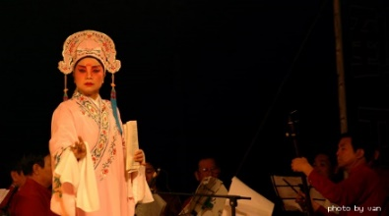
11．东营市是吕剧发源地。吕剧常见的伴奏乐器有坠琴、扬琴、二胡等。观众可以根据乐器发出声音的_________（选填“音调” 、“响度”或“ 音色”）不同，分辨出是哪种乐器；琴师调节琴弦的松紧是为了改变声音的_________（选填“音调”、“响度”或“音色”）。
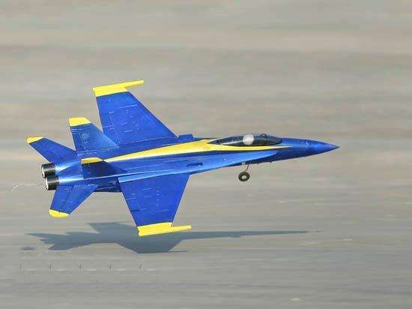
12．“风能、电能、水能、煤炭”中属于二次能源的是_________、属于不可再生能源的是_________。
13．如图所示，某型号飞机模型机翼上表面凸起，下表面较平。在飞行过程中由于上表面的空气流速_________（选填“大”或“小”），压强_________（选填“大”或“小”），从而能获得向上的升力。

14．东营市开展了“红色电影进社区”活动，受到居民好评。电影放映机的镜头相当于一个_________（选填“凸透镜”、“凹透镜”），电影放映时在银幕上形成的是_________立、放大的实像。
F₄
O
F₃
F₁
F₂
G
A
B
F₄
O
F₃
F₁
F₂
G
A
B
F₄
O
F₃
F₁
F₂
G
A
B
F₄
O
F₃
F₁
F₂
G
A
B
15．如图所示，杠杆AOB能绕O点转动。在A点挂一重物G，为使杠杆保持平衡且用力最小，在B点施加一个力，这个力应该是图中的_________。
16．物理科技小组用标有“1600imp/（kW·h）”（表示每消耗1kW·h的电能，电能表上的指示灯闪烁1600次）的电能表测量电视机的功率：他们把电视机单独接入电路且使其正常工作6min，指示灯闪烁16次，该电视机的功率为_________kW。
17．民谚俗语中蕴含着丰富的物理知识，请用所学物理知识解释“霜前冷，雪后寒”现象产生的原因：_______________________________________________________________。
三、作图、实验与探究题（本大题包括5小题，共34分）
18．（2分）如图所示，一束与平面镜成30º角的光入射到平面镜上，请根据光的反射定律，画出反射光线并标出反射角的度数。
30º
O

19．（2分）如图所示，请根据小磁针静止后的指向及所标电流的方向，画出螺线管导线的绕法。
S
N

20．（6分）教育部将“研学旅行”纳入中小学生日常教育范畴。某校组织学生到黄河入海口进行研学旅行。在河边的沙滩上，老师提议同学们利用一个空矿泉水瓶，借助河水、细沙、随身携带的热水（从中选择一种或多种）设计实验探究所学的物理知识，请参照举例帮他们设计三个可以探究的实验，写出操作方法、实验现象和得出的结论。
例：将空矿泉水瓶慢慢压入水中，发现越来越费力，说明物体所受浮力的大小与其浸在液体中的体积有关。
（1）_________________________________________________________。
（2）_________________________________________________________。
（3）_________________________________________________________。
21．（12分）在“测量小灯泡额定功率”的实验中，老师给同学们提供的器材有：小灯泡（额定电压为2.5V，正常发光时灯丝电阻约为10Ω）、电源（电压恒为6V）、电流表、电压表、开关各一个，导线若干。若实验室只有：R₁（10Ω 1A）、R₂（50Ω 0.2A）、R₃（100Ω 0.5A）三种规格的滑动变阻器可供选择。
（1）请在答题卡虚线框内画出实验电路图。
（2）通过估算，滑动变阻器应选择__________（选填“R₁”、“R₂”或“R₃”）
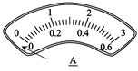
（3）同学们检查器材完好，按电路图连接电路，当闭合开关时，发现电流表指针偏转情况如图所示，造成这种现象的原因是___________________________________。
（4）同学们纠正了错误，正确连接好电路，闭合开关，发现小灯泡不亮，但电流表、电压表均有示数，请分析出现这种现象的原因是__________________。为测量小灯泡的额定功率，接下来的操作应该是__________________，读出并记录电流表的示数。
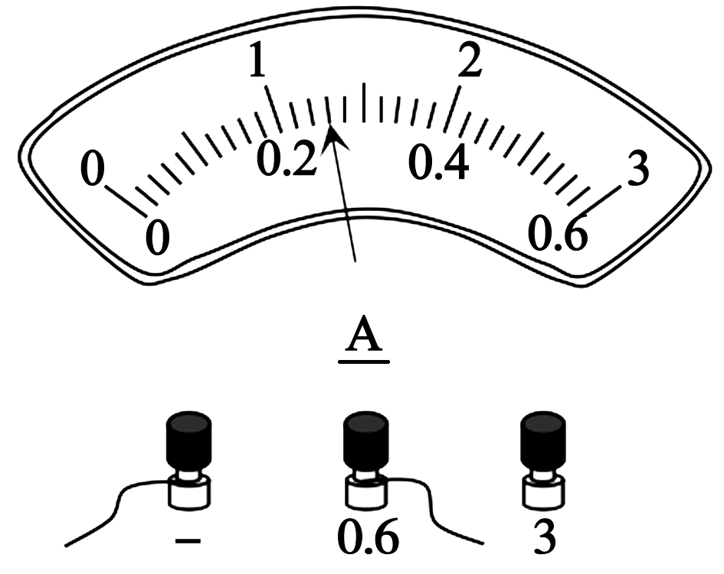
（5）当小灯泡正常发光时，电流表的示数如下图，为________，则小灯泡的额定功率为___________。

22．（12分）在测量某种液体密度时，物理兴趣小组讨论形成了以下方案：
A．将量筒中的液体倒入烧杯，测出烧杯和液体的总质量m₁
B．将适量的液体倒入量筒，测出液体的体积V
C．用天平测出空烧杯的质量m₂
D．计算出液体的密度ρ
（1）以上方案中的步骤，其正确顺序是___________________（只填写序号即可）。
（2）用所测物理量的符号写出液体密度的表达式ρ=___________。
（3）在用调节好的托盘天平称量空烧杯的质量时，往右盘中加入最小的砝码后，发现指针在分度盘上的位置如图所示。接下来的操作应该是________________________。
（4）在对实验方案进行论证时，老师指出该方案误差较大，请分析产生误差的原因及结果。

（5）请结合（4）中的分析，对该物理兴趣小组形成的方案进行完善。

四、计算题（本大题包括2小题，共22分。解答时应写出必要的文字说明、公式和重要的演算步骤，只写出最后答案的不能得分）
23．（11分）如图所示，某施工队利用滑轮组从水中提取物体，上升过程中物体始终不接触水底。已知物体质量为4t，体积为1m³。（g=10N/kg，ρ_{水}=1×10³kg/m³）
（1）物体完全浸没在水中时，求物体所受浮力的大小；
（2）物体下表面与水面距离为3m时，求物体下表面所受水的压强；
（3）若不计动滑轮的自重、绳重和摩擦，当浸没在水中的物体被匀速提升时，求电动机对绳子的拉力；
电动机
（4）物体离开水面后，在电动机作用下匀速上升，若电动机功率为9kW、对绳子的拉力为1.5×10⁴N，求物体上升的速度和滑轮组的机械效率（机械效率精确到0.1%）。

24．（11分）多功能养生壶具有精细烹饪、营养量化等功能，深受市场认可和欢迎。图乙是某品牌养生壶简化电路图。（ρ_{水}=1×10³kg/m³，c_{水}=4.2×10³J/(kg·℃)，g=10N／kg）
（1）开关S_{1、}S₂处于什么状态，养生壶为高温档，说明判断依据；
（2）求R₁的阻值；
（3）养生壶处于低温档工作时，求电路中的电流大小；
（4）在标准大气压下，使用高温档将初温是12℃的一壶水烧开，若养生壶高温档加热效率为80%，求水吸收的热量和烧开一壶水需要的时间。
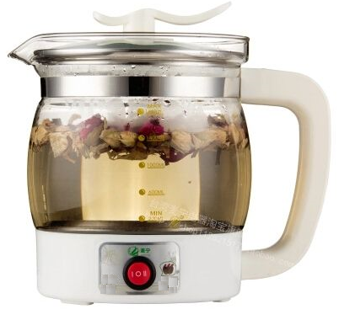
R₂
B
A
R₁
S₂
S₁
220V
甲
乙
项 目 | 参 数
电源电压（V） | 220
低温档功率（W） | 275
中温档功率（W） | 550
高温档功率（W） | 1100
容积（L） | 1

物理试题（A卷）参考答案及评分标准
第Ⅰ卷（选择题 共30分）
一、本大题包括10小题，每小题3分，共30分。在每小题给出的四个选项中，只有一项符合题目要求。
题号 | 1 | 2 | 3 | 4 | 5 | 6 | 7 | 8 | 9 | 10
答案 | A | D | B | C | C | D | B | D | B | D
评分标准：每小题选对得3分；多选、错选均不得分。
第Ⅱ卷（非选择题 共70分）
二、填空题（本大题包括7小题，每小题2分，共14分）
11．音色（1分） 音调（1分）
12．电能（1分） 煤炭（1分）
13．大（1分） 小（1分）
14．凸透镜（1分） 倒（1分）
15．F₂（2分）
16．0.1（2分）
17．深秋的夜晚，地面附近的空气温度骤然降低（温度低于0℃以下），空气中的水蒸气凝华成小冰晶，附着在物体上形成霜，所以有"霜前冷"的感觉。雪熔化时需要吸热，使空气的温度降低，所以有"雪后寒"的感觉。（2分）
评分标准：17题"霜前冷"如不体现温度降低、水蒸气凝华，减1分；"雪后寒"如不体现雪熔化吸热，减1分。
三、作图、实验与探究题（本大题包括5小题，共34分）
18．（2分）答案如下图。
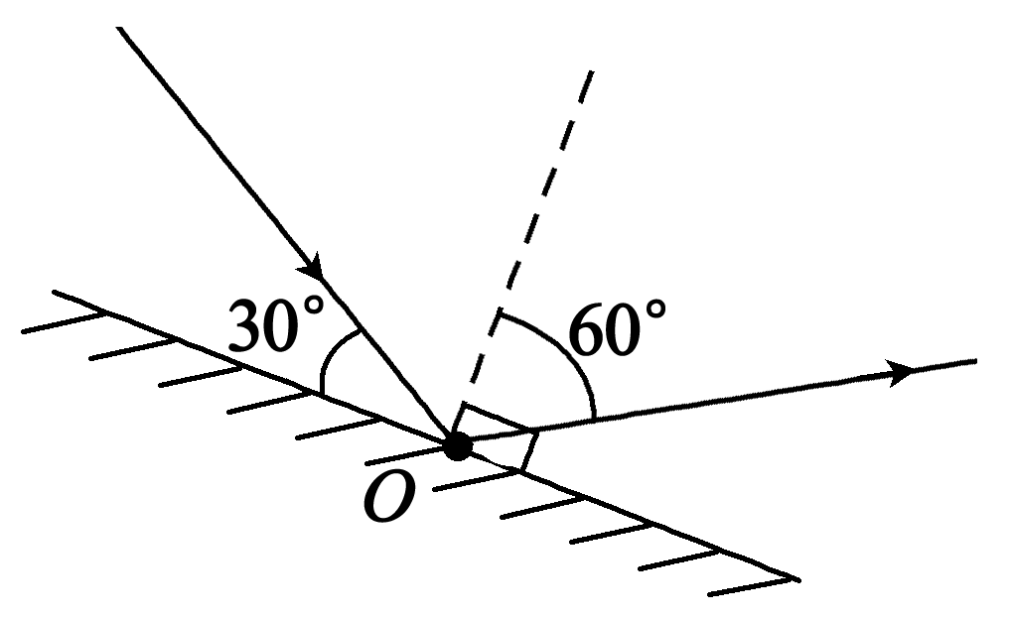

评分标准：反射光线为带箭头的实线，法线为虚线，反射角为60°，错一项该题不得分。
19．（2分）答案如下图。

S
N

评分标准：对线圈的匝数不做具体要求；线圈的缠绕方向错误，不得分；缠绕方向正确但缠绕方式不严谨可酌情扣分。
20．（6分）
（1）用力挤压矿泉水瓶，矿泉水瓶被压扁。说明力可以改变物体的形状。
（2）在矿泉水瓶中装入一定质量的细沙，从不同高度自由下落，发现矿泉水瓶被举得越高，在沙滩上留下的痕迹越深。说明重力势能的大小与物体被举高的高度有关。
（3）在矿泉水瓶中装入不同质量的细沙，从相同高度自由下落，发现所装细沙的质量越大，矿泉水瓶在沙滩上留下的痕迹越深。说明重力势能的大小与物体的质量有关。
（4）在矿泉水瓶中装满细沙，分别让矿泉水瓶正立和倒立在松软的沙滩上，发现矿泉水瓶倒立时在沙滩上留下的痕迹更深。说明压力的作用效果与受力面积的大小有关。
（5）在矿泉水瓶中装入质量不同的细沙，让矿泉水瓶立在松软的沙滩上，发现装的细沙越多矿泉水瓶在沙滩上留下的痕迹越深。说明压力的作用效果与压力大小有关。
（6）在矿泉水瓶中装满水，让瓶身对着阳光，发现在地面上形成一个光斑（或一条亮线）。说明装满水的矿泉水瓶像凸透镜一样能使光会聚。
（7）透过装满水的矿泉水瓶观察细小的物体，发现物体被放大。说明装满水的矿泉水瓶像凸透镜一样可以成放大的像。
（8）将热水装入矿泉水瓶，然后倒出来，拧紧瓶盖，一会儿发现空矿泉水瓶变扁了。说明大气压强的存在。
（9）在矿泉水瓶侧壁上扎几个小孔并灌满水，发现有水从孔中喷出。说明水对瓶子侧壁有压强。
（10）在矿泉水瓶上扎几个小孔并灌满水，发现越靠下的小孔喷出的水喷射距离越远。说明水的深度越大压强越大。
评分标准：每个实验需体现操作、现象和结论，若不完整，酌情扣分；实验有科学性错误不得分；每答对一条得2分；其他答案只要合理均可得分。

21.（12分）
S
L
V
A
（1）如图（2分）

（2）R₃（2分）
（3）电流表标有“+”、“-”号的接线柱接反（2分）
（4）小灯泡实际功率太小，不足以让小灯泡发光（2分）；调节滑动变阻器，使小灯泡两端电压为2.5V（2分）
（5）0.26A（1分）；0.65W（1分）
评分标准：（1）、（3）、（4）其他画法（或说法）只要合理均可得分；（5）只有数字没有单位不得分。
22.（12分）
（1）BCAD（或CBAD）（2分）
（2）ρ=（m₁–m₂）/V （2分）
（3）取下最小的砝码，移动游码，直到天平达到平衡（2分）
（4）所测液体的体积准确，在测量液体质量时因为有部分液体残留在量筒中，导致所测液体的质量偏小，因此所测液体的密度值比实际值偏小。（3分）
（5）（3分）
①将适量的液体倒入量筒，测出液体的体积V₁
②用天平测出空烧杯的质量m₁
③将量筒中的部分液体倒入烧杯，测出剩余液体的体积V₂
④用天平测出烧杯和液体的总质量m₂
⑤计算出液体的密度ρ
评分标准：（3）无“取下最小的砝码”或“移动游码”者不得分；（4）其他说法只要合理均可得分；（5）其他说法只要合理且能减小误差，即可得分
四、计算题（本大题包括2小题，共22分）
23．（11分）解：
（1）物体受到的浮力：
F_{浮}= G_{排}=ρ_{水}V_{排}g =1.0×10³kg/m³×1m³×10N/kg =1×10⁴N--------------------------------------2分
（2）物体下表面所受的压强：
P=ρ_{水}gh=1.0×10³kg/m³×10N/kg×3m=3×10⁴Pa -------------------------------------------2分
（3）物体的质量：m=4t=4×10³kg
物体所受的重力：G=mg=4×10³kg×10N/kg=4×10⁴N-----------------------------------1分
动滑轮对物体的拉力：F₁=G﹣F_{浮}=4×10⁴N–1×10⁴N=3×10⁴N
电动机对绳子的拉力：F₂=F₁/3=3×10⁴N/3=1×10⁴N-------------------------------------2分
（4）由：$P=\frac{W}{t}=\frac{\text{Fs}}{t}=\text{Fv}$
电动机拉动绳子的速度为：$v=\frac{P}{F}=\frac{9×{\text{10}}^{3}W}{1\text{.}5×{\text{10}}^{4}N}=0\text{.}6m/s$
物体上升的速度为：$v=\frac{1}{3}v_{1}=0\text{.}2m/s$--------------------------------------2分
滑轮组的机械效率为：
$η=\frac{W_{有}}{W_{总}}=\frac{\text{Gh}}{\text{Fs}}=\frac{\text{Gh}}{3\text{Fh}}=\frac{G}{3F}=\frac{4×{\text{10}}^{4}N}{3×1\text{.}5×{\text{10}}^{4}N}=\text{88}\text{.}9\text{\%}$-----------2分

评分标准：其他解法只要正确，即可得分。
24．（11分）解：
（1）当开关S₁闭合，S₂接B时，为高温档。---------------------------------------1分
因为当开关S₁闭合，S₂接B时，电阻R₁、R₂并联，电路中的总电阻最小，总功率最大，所以此状态为高温档。--------------------------------------------------------------2分
（2）当S₂断开，S₁闭合时，只有电阻R₁接入电路，养生壶处于中温档。
由P=UI得，正常工作时通过R₁的电流为：
$$I_{1}=\frac{P_{1}}{U}=\frac{\text{550W}}{\text{220}V}=2\text{.}5A$$
由$I=\frac{U}{R}$得，R₁的阻值为：
$R_{1}=\frac{U}{I_{1}}=\frac{\text{220}V}{2\text{.}5A}=\text{88}Ω$----------------------------------------------------2分
（3）由P=UI得，养生壶在低温档工作时电路中的电流为：
$I_{低}=\frac{P_{低}}{U}=\frac{\text{275W}}{\text{220}V}=1\text{.}\text{25}A$----------------------------------------------2分
（4）水的质量：m=ρV=1×10³kg/m³×1×10⁻³m³=1kg
水吸收的热量：
Q_{吸}=cm(t-t₀)=4.2×10³J/(kg·℃)×1kg×(100℃-12℃)=3.696×10⁵J------------2分
由:$η=\frac{Q_{吸}}{W}$，W=Pt得
烧开一壶水需要的时间为：
$t=\frac{Q_{吸}}{Pη}=\frac{3\text{.}\text{696}×{\text{10}}^{5}J}{\text{1100}W×0\text{.}8}=\text{420}s$---------------------------------------2分
评分标准：其他解法（说法）只要正确，即可得分。

